VIDE GRENIER DU 15 MAI 2022 À VERTOU
(CALE DE BEAUTOUR)
(Organisé par l’Association des parents d'élèves SAINTE FAMILLE au profit exclusif des enfants de l’école)

Règlement du vide grenier réservé aux particuliers (à lire attentivement)
1- Les inscriptions débuteront le 15 mars si les directives nationales nous autorisent l’organisation de l’événement. L’inscription est définitive à compter de sa confirmation par l’organisateur. Pour cette raison, vous devez avoir reçu une confirmation écrite de l’enregistrement de votre demande avant de vous présenter au vide grenier. Cette confirmation pourra être faite par l’organisateur par voie postale ou par mail. Le nombre d’emplacements étant, par sécurité, limité, les inscriptions peuvent cesser à tout moment.
Tout dossier incomplet (ex : pièce d’identité périmée, attestation sur l’honneur non remplie) ne sera pas pris en compte. Aucun remboursement ne sera fait après inscription pour quel que motif que ce soit, même en cas d’absence de l’exposant le jour du vide grenier.

2- Les emplacements sont attribués par les organisateurs et ne peuvent être modifiés. Ils sont communiqués à l’exposant lors de son arrivée le jour du vide grenier uniquement.

3- Les exposants seront accueillis par les organisateurs à partir de 6h du matin et jusqu’à 8h. Ils seront guidés à leur emplacement par les organisateurs.
Les emplacements sont d’environ 10 m² (5m x 2m environ) (1 emplacement = 13 €). Aucune table n’est fournie par les organisateurs.
Les invendus et les déchets sont OBLIGATOIREMENT repris par les exposants à la fin de la manifestation : le site doit être aussi propre après, qu’avant, la manifestation.

4- Lors de la manifestation, boissons et repas seront proposés à la vente par les organisateurs si le protocole sanitaire le permet.

5- Les véhicules des exposants ne seront autorisés sur le site que lors de l’installation et du rangement. L’accès aux emplacements à ces deux moments de la journée est limité à deux véhicules par emplacement.
Les parkings relais du Busway peuvent être utilisés. Aucun véhicule n’est autorisé sur le site après 8h du matin et avant 18h.

6- Les exposants s’engagent à avoir quitté le lieu de la manifestation avant 20h (ou heure de couvre-feu si d’actualité au moment de la manifestation)

7- Les exposants s’engagent à respecter les mesures barrières en vigueur.

TOUT EXPOSANT CONTREVENANT À CE RÈGLEMENT SERA EXCLU DU VIDE GRENIER.

Renseignements : videgrenier.saintefamille@gmail.com ou au 06.69.10.16.47.
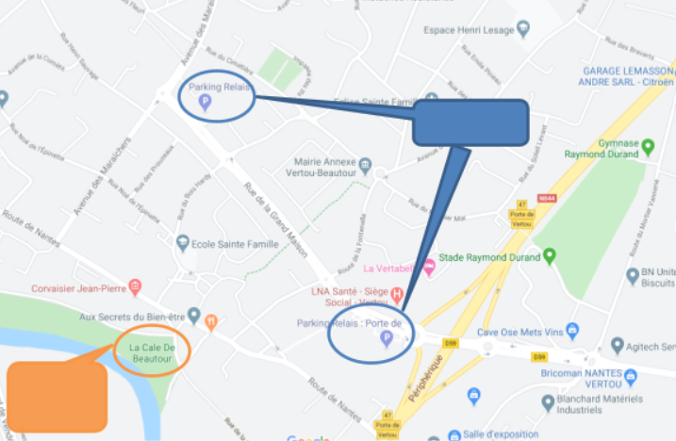
BULLETIN D’INSCRIPTION
VIDE GRENIER DU 15 MAI 2022 À VERTOU (CALE DE BEAUTOUR)

à compléter et à renvoyer accompagné des pièces demandées à :
ECOLE STE FAMILLE - APEL – Opération vide grenier -12, rue de l’Asile 44120 VERTOU

NOM :…………………………………………………PRENOM :……………………..…………….
ADRESSE :……………………..………………………………………………………………………
CODE POSTAL :……………….. VILLE :…………………………………………….…..……..
TEL : ……………………………… E-mail : …………………………….…@……………………
N°RCS (professionnels seulement) :……………………..

Je désire réserver …… emplacement(s) de 10 m² (joindre un chèque de 13 € par emplacement)

Je déclare avoir pris connaissance du règlement et m’engage à le respecter, avoir pris toutes les dispositions nécessaires en matière d’assurance pour ce vide grenier et m’engage enfin à renoncer à tout recours à l’encontre des organisateurs et de la ville en cas de dommages ou vol subis.
Lu et approuvé (en manuscrit) : Signature : Date :

Pièces à retourner obligatoirement :
- Le bulletin d’inscription ci-dessus complété et signé
- Chèque de 13 € par emplacement à l’ordre de l’APEL SAINTE FAMILLE
- Photocopie recto verso de votre pièce d’identité en cours de validité
- Attestation sur l’honneur dûment remplie (ci-dessous)
Organisateur : Association de parents d’élèves, APEL école Sainte famille 44
Adresse : 12, rue de l’asile – 44120 VERTOU
ATTESTATION D’INSCRIPTION VIDE-GRENIER
Se déroulant le 15 MAI 2022 à VERTOU
Je soussigné(e), NOM…………………………………………………………………….Prénom………………………………………………………………………………………………………..
Né(e) le ………………………………………………à Département…………………Ville…………………………………………………………………………………….
Adresse………………………………………………………………………………………………………………………………………………………………………………………
CP……………………………………..Ville………………………………………………………………………………………………………………………………………………..
Téléphone……………………………………………….e-mail………………………………………………………………………………………………………………………
Titulaire de la pièce d’identité n°………………………………………………………………………………………………………………………………………………
Délivrée le ……………………………………………………par……………………………………………………………………………………………………………………..
N° d’immatriculation de mon véhicule : …………………………………………………………………………………………………………………………………..
Déclare sur l’honneur :
- De ne pas être commerçant(e)
- De ne vendre que des objets personnels et usagers (Article L310-2 du code du commerce)
- De non-participation à 2 autres manifestations de la même nature au cours de l’année civile. (Article R321-9 du code pénal)
Fait à …………………………………………………………………. Le ………………………………………………………………………..
Signature
Ci-joint le règlement de …………………..€ pour ………………… emplacement(s) d’environ 10m2 chacun.
Attestation devant être remise à l’organisateur qui le joindra au registre pour remise au Maire de la commune d’organisation.

